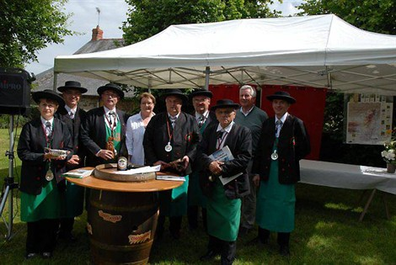

Cinq Cornusiens compagnons du Beaujolais - Corps-Nuds
Ouest-France - jeudi 20 juin 2013
Les Cornusiens nouveaux membres de la confrérie du Beaujolais, entourés des compagnons.
Les jardins de la touche Chevreuil accueillaient ce dimanche la confrérie du Beaujolais, Devoir de Bretagne. En présence du président international, Paul Fourrichon et du maire de Clochemerle, Raymond Philibert, cinq Cornusiens ont été intronisés membres des compagnons du Beaujolais. Alain et Josette Prigent, Bernard Tétiot, Bruno Tracout et Armel Cousin, font désormais partie de la confrérie.
« Le compagnonnage est basé sur le travail, la fraternité et le respect des autres », précise Paul Fourrichon. Cette cérémonie est à l'initiative de Raymond Philibert, qui lors des rencontres des communes aux noms burlesques et chantant a incité le maire de Corps-Nuds, Alain Prigent à rejoindre l'ordre. Les nouveaux compagnons ont prêté serment et été acceptés après le rituel de la grande tassée.

